# **Caja blanca vs Caja negra**

En el campo de las pruebas de software, hay algunos métodos los cuales son usados con el objetivo de encontrar defectos y evaluar la calidad del producto. Dos de esos métodos son caja blanca y caja negra, white-box testing and black-box testing. En este artículo se van a explicar ambos métodos y las principales diferencias entre ellos.

#### **Caja blanca (White box)**

El método de pruebas White box (también conocido como clear box testing, glass box testing, transparent box testing, and structural testing) es el cual mira el código y la estructura del producto que se va a probar y usa ese conocimiento para la realización de las pruebas.

Este método se usa en la fase de Unit testing, aunque también puede ocurrir en otras fases como en las pruebas de sistema o de integración. Para la ejecución de este método es necesario que el tester o la persona que vaya a usar el método tengan amplios conocimientos de la tecnología y arquitectura usada para desarrollar el programa.

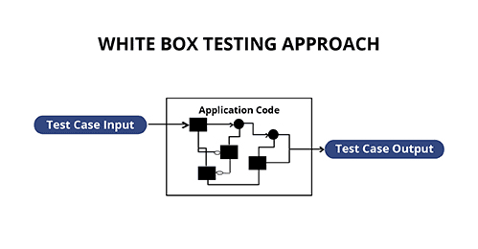

#### **Caja Negra (black box)**

Es el método en el cual el elemento es estudiado desde el punto de vista de las entradas que recibe y las salidas o respuestas que produce, sin tener en cuenta su funcionamiento interno. Estas pruebas son realizadas desde la interfaz gráfica.

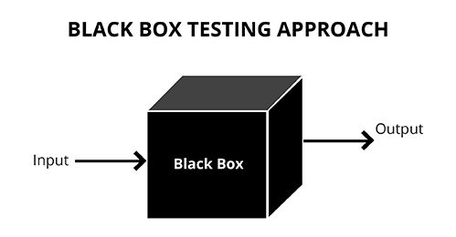

##### **Ejemplo en el mundo real:**

La mejor manera de entender algo es con ejemplos del mundo real para poder relacionar el concepto tecnológico con algo que conocemos.

caja negra testing sería el cual una persona haría antes de comprar un coche, encender las luces, encender el motor entre otras pruebas (Sin necesidad de saber cómo funciona el coche por dentro)

realizar pruebas de tipo caja blanca sería la técnica que usa un mecánico cuando llevas tu coche al mecánico y tiene que buscar una avería.